HTML · CSS 교안
08장
CSS Grid — 시맨틱 태그로 화면 구도 완성하기
grid-template-areas 로 header · nav · main · aside · footer 를 그림처럼 배치하기
항목 | 내용
예제 폴더 | html_css/08_Grid_시맨틱레이아웃
예제 파일 | ex01_grid_basics.html ~ ex07c_layout.html, regions.css
이전 장 | 07 Flexbox
예상 학습 시간 | 6시간

📌 이번 장을 마치면 할 수 있어요
- grid 컨테이너에 열(column)과 행(row)을 만들 수 있어요.
- fr, repeat(), minmax(), auto-fill로 유연한 칸을 만들 수 있어요.
- 아이템이 여러 칸을 차지하게(span) 할 수 있어요.
- ⭐ grid-template-areas로 시맨틱 영역 이름을 그림처럼 배치할 수 있어요.
- 같은 HTML에 CSS만 바꿔 여러 화면 구도를 만들 수 있어요.

💡 이번 장의 구성
- 1. Grid란? 바둑판 나누기
- 2. 칸 크기: px · fr · repeat
- 3. 여러 칸 차지하기: span
- 4. 자동 카드 갤러리: auto-fill + minmax
- 5. ⭐ grid-template-areas — 구도를 글자로 그리기
- 6. areas 실전 ① 3단 페이지
- 7. areas 실전 ② 대시보드
- 8. areas 실전 ③ AI 탐지 서비스
- 9. 같은 HTML, 세 가지 구도
- 10. 정리 · 연습문제

1. Grid란? 바둑판 나누기
🧸 바둑판과 땅따먹기
Flexbox가 한 줄로 줄 서기라면, Grid는 바둑판이에요. 부모가 가로·세로 칸을 그어 놓으면, 자식들이 칸에 들어가거나 여러 칸을 차지해요. 페이지 전체 구도(머리글 · 메뉴 · 본문 · 사이드바 · 바닥글)를 잡는 데 가장 알맞아요.

📂 예제 파일 html_css/08_Grid_시맨틱레이아웃/ex01_grid_basics.html
📄 ex01_grid_basics.html
1 <!DOCTYPE html>
2 <html lang="ko">
3 <head>
4 <meta charset="UTF-8">
5 <meta name="viewport" content="width=device-width, initial-scale=1.0">
6 <title>grid 기초</title>
7 <style>
8 * { box-sizing: border-box; }
9 body { font-family: "Malgun Gothic", sans-serif; margin: 12px; }
10 h2 { font-size: 16px; color: #1f4e79; margin: 14px 0 4px; }
11 .grid div { background: #2e75b6; color: #fff; padding: 10px; text-align: center; font-weight: bold; }
12 .grid { display: grid; gap: 6px; } /* ⭐ 부모에 grid */
13 .g1 { grid-template-columns: 200px 200px 200px; } /* 열 3개 */
14 .g2 { grid-template-columns: 1fr 2fr 1fr; }
15 .g3 { grid-template-columns: repeat(4, 1fr); gap: 10px; }
16 .g4 { grid-template-columns: 1fr 1fr; grid-template-rows: 40px 80px; }
17 </style>
18 </head>
19 <body>
20 <h2>grid-template-columns: 200px 200px 200px</h2>
21 <div class="grid g1"><div>1</div><div>2</div><div>3</div><div>4</div><div>5</div><div>6</div></div>
22 <h2>grid-template-columns: 1fr 2fr 1fr (남은 공간을 1 : 2 : 1)</h2>
23 <div class="grid g2"><div>1fr</div><div>2fr</div><div>1fr</div></div>
24 <h2>repeat(4, 1fr) + gap: 10px</h2>
25 <div class="grid g3"><div>1</div><div>2</div><div>3</div><div>4</div><div>5</div><div>6</div><div>7</div><div>8</div></div>
26 <h2>grid-template-rows: 40px 80px (행 높이)</h2>
27 <div class="grid g4"><div>40px</div><div>40px</div><div>80px</div><div>80px</div></div>
28 </body>
29 </html>

🔎 한 줄씩 읽기
줄 | 코드 | 설명
12 | .grid { display: grid; gap: 6px; } /* ⭐ 부모에 grid */ | flex처럼 부모에 써요
13 | .g1 { grid-template-columns: 200px 200px 200px; } /* 열 3개 */ | 값의 개수 = 열의 개수. 아이템이 넘치면 다음 줄로 자동
14 | .g2 { grid-template-columns: 1fr 2fr 1fr; } | ⭐ fr (fraction, 몫): 남은 공간을 비율로
15 | .g3 { grid-template-columns: repeat(4, 1fr); gap: 10px; } | repeat(4, 1fr) = 1fr 1fr 1fr 1fr
16 | .g4 { grid-template-columns: 1fr 1fr; grid-template-rows: 40px 80px; } | 행 높이도 정할 수 있어요

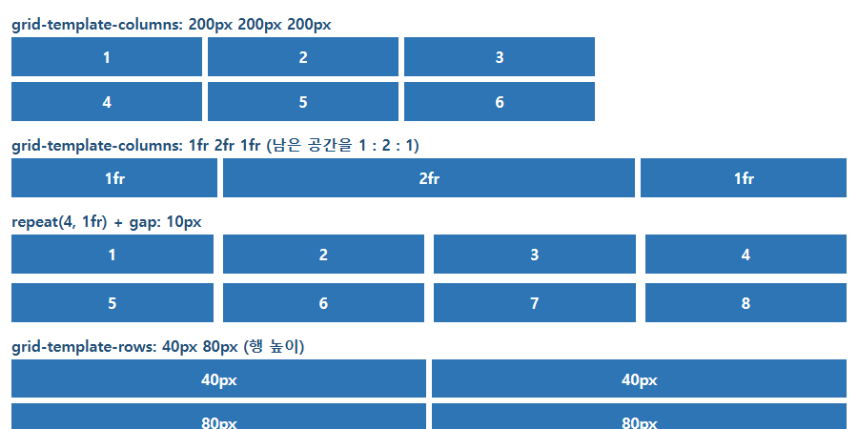
▲ 브라우저(Edge)로 실제 렌더링한 화면: images/ex01_grid_basics.png

2. 칸 크기: px · fr · repeat
값 | 뜻 | 예
200px | 고정 | 사이드바
1fr | 남은 공간의 1몫 | 본문
auto | 내용만큼 | 머리글 높이
repeat(3, 1fr) | 같은 칸 3개 | 카드 3열
minmax(180px, 1fr) | 최소 180px, 최대 1fr | 자동 갤러리
180px 1fr 200px | 섞어 쓰기 | ⭐ 3단 구도

3. 여러 칸 차지하기: span
📂 예제 파일 html_css/08_Grid_시맨틱레이아웃/ex02_span.html
📄 ex02_span.html
1 <!DOCTYPE html>
2 <html lang="ko">
3 <head>
4 <meta charset="UTF-8">
5 <meta name="viewport" content="width=device-width, initial-scale=1.0">
6 <title>span</title>
7 <style>
8 * { box-sizing: border-box; }
9 body { font-family: "Malgun Gothic", sans-serif; margin: 12px; }
10 h2 { font-size: 16px; color: #1f4e79; margin: 14px 0 4px; }
11 .grid div { background: #2e75b6; color: #fff; padding: 10px; text-align: center; font-weight: bold; }
12 .grid { display: grid; grid-template-columns: repeat(4, 1fr); gap: 6px; }
13 .wide { grid-column: span 2; background: #c55a11 !important; }
14 .full { grid-column: 1 / -1; background: #548235 !important; } /* 1번 선부터 마지막 선까지 */
15 .tall { grid-row: span 2; background: #7030a0 !important; }
16 </style>
17 </head>
18 <body>
19 <h2>grid-column: span 2 — 두 칸 차지</h2>
20 <div class="grid"><div class="wide">span 2</div><div>1</div><div>1</div><div>1</div><div class="wide">span 2</div></div>
21 <h2>grid-column: 1 / -1 — 처음부터 끝까지</h2>
22 <div class="grid"><div class="full">1 / -1 (맨 위 배너)</div><div>1</div><div>1</div><div>1</div><div>1</div></div>
23 <h2>grid-row: span 2 — 두 줄 차지</h2>
24 <div class="grid"><div class="tall">row span 2</div><div>1</div><div>1</div><div>1</div><div>1</div><div>1</div><div>1</div></div>
25 </body>
26 </html>

🔎 한 줄씩 읽기
줄 | 코드 | 설명
13 | .wide { grid-column: span 2; background: #c55a11 !important; } | 가로 2칸 차지 (!important는 위 BASE 배경을 덮으려고 연습용으로만 썼어요)
14 | .full { grid-column: 1 / -1; background: #548235 !important; } /* 1번 선부터 마지막 선까지 */ | ⭐ 칸 사이 선 번호로 지정. -1 은 마지막 선
15 | .tall { grid-row: span 2; background: #7030a0 !important; } | 세로 2줄 차지

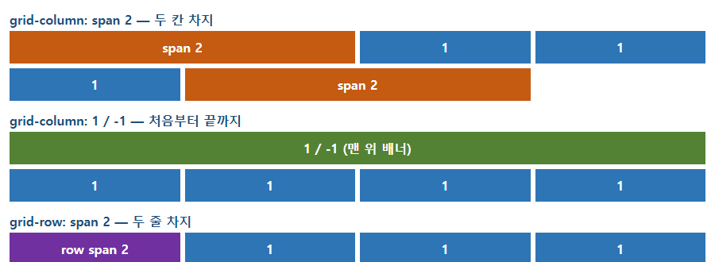
▲ 브라우저(Edge)로 실제 렌더링한 화면: images/ex02_span.png
📌 선 번호
열이 4개면 세로 선은 5개(1 ~ 5)예요. grid-column: 1 / 3은 "1번 선부터 3번 선까지" = 2칸이에요. 음수는 끝에서부터 세요(-1 = 마지막 선).

4. 자동 카드 갤러리: auto-fill + minmax
📂 예제 파일 html_css/08_Grid_시맨틱레이아웃/ex03_auto_fill.html
📄 ex03_auto_fill.html
1 <!DOCTYPE html>
2 <html lang="ko">
3 <head>
4 <meta charset="UTF-8">
5 <meta name="viewport" content="width=device-width, initial-scale=1.0">
6 <title>자동 카드 갤러리</title>
7 <style>
8 * { box-sizing: border-box; }
9 body { font-family: "Malgun Gothic", sans-serif; margin: 16px; background: #f5f7fa; }
10 h1 { font-size: 22px; }
11 .gallery {
12 display: grid;
13 grid-template-columns: repeat(auto-fill, minmax(180px, 1fr)); /* ⭐ 180px 이상으로 들어가는 만큼 */
14 gap: 14px;
15 }
16 .gallery figure { margin: 0; background: #fff; border: 1px solid #ddd; border-radius: 8px; padding: 8px; }
17 .gallery img { width: 100%; height: auto; display: block; border-radius: 4px; }
18 .gallery figcaption { font-size: 13px; color: #555; margin-top: 4px; }
19 </style>
20 </head>
21 <body>
22 <main>
23 <h1>탐지 결과 갤러리</h1>
24 <section class="gallery" aria-label="결과 사진">
25 <figure><img src="images/thumb.svg" alt="병 탐지 결과 1" width="160" height="100"><figcaption>beach_01.jpg · 3개</figcaption></figure>
26 <figure><img src="images/thumb.svg" alt="병 탐지 결과 2" width="160" height="100"><figcaption>beach_02.jpg · 1개</figcaption></figure>
27 <figure><img src="images/thumb.svg" alt="병 탐지 결과 3" width="160" height="100"><figcaption>river_01.jpg · 5개</figcaption></figure>
28 <figure><img src="images/thumb.svg" alt="병 탐지 결과 4" width="160" height="100"><figcaption>river_02.jpg · 2개</figcaption></figure>
29 <figure><img src="images/thumb.svg" alt="병 탐지 결과 5" width="160" height="100"><figcaption>port_01.jpg · 0개</figcaption></figure>
30 <figure><img src="images/thumb.svg" alt="병 탐지 결과 6" width="160" height="100"><figcaption>port_02.jpg · 4개</figcaption></figure>
31 <figure><img src="images/thumb.svg" alt="병 탐지 결과 7" width="160" height="100"><figcaption>lake_01.jpg · 2개</figcaption></figure>
32 </section>
33 </main>
34 </body>
35 </html>

🔎 한 줄씩 읽기
줄 | 코드 | 설명
24 | <section class="gallery" aria-label="결과 사진"> | 시맨틱: 결과 사진 묶음 = section, 사진 하나 = figure
13 | grid-template-columns: repeat(auto-fill, minmax(180px, 1fr)); /* ⭐ 180px 이상으로 들어가는 만큼 */ | ⭐ 화면이 넓으면 열이 늘고 좁으면 줄어요. 미디어 쿼리 없이 반응형
17 | .gallery img { width: 100%; height: auto; display: block; border-radius: 4px; } | 이미지를 칸 너비에 맞추기

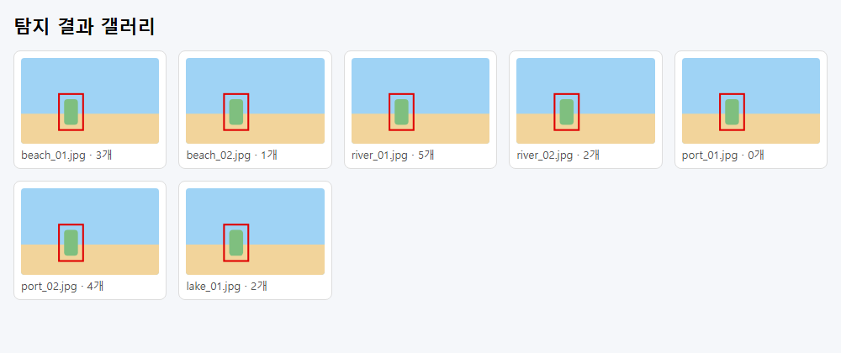
▲ 브라우저(Edge)로 실제 렌더링한 화면: images/ex03_auto_fill.png
💡 창 크기를 바꿔 보세요
브라우저 창을 좁혔다 넓혔다 해 보세요. 한 줄의 사진 수가 5 → 4 → 3 → 2 → 1로 저절로 바뀌어요. YOLO 결과 여러 장을 보여 줄 때 딱 좋아요.

5. ⭐ grid-template-areas — 구도를 글자로 그리기
지금까지 3 ~ 5장에서 와이어프레임을 그림으로 그리고 시맨틱 태그를 골랐죠. grid-template-areas는 그 와이어프레임을 CSS에 글자로 그대로 옮기는 기능이에요. 이 장의 핵심이에요.
📄 와이어프레임을 글자로
1 grid-template-areas:
2 "header header header" ← 첫째 줄: header 가 세 칸 다
3 "nav main aside" ← 둘째 줄: nav · main · aside
4 "footer footer footer"; ← 셋째 줄: footer 가 세 칸 다

- grid-template-areasgrid-area: 이름;grid-template-columns
규칙 | 설명
줄마다 칸 수가 같아야 해요 | "header header header" 와 "nav main" (2칸) 섞으면 오류
영역은 직사각형이어야 해요 | ㄱ자, ㄴ자 모양은 안 돼요
빈칸은 점(.) | "header ." → 오른쪽 칸 비움
이름은 자유 | header, top, a ... 무엇이든 (태그 이름과 같게 쓰면 읽기 쉬워요)

6. areas 실전 ① 3단 페이지
📂 예제 파일 html_css/08_Grid_시맨틱레이아웃/ex04_areas_holy_grail.html
📄 ex04_areas_holy_grail.html
1 <!DOCTYPE html>
2 <html lang="ko">
3 <head>
4 <meta charset="UTF-8">
5 <meta name="viewport" content="width=device-width, initial-scale=1.0">
6 <title>areas 3단 페이지</title>
7 <link rel="stylesheet" href="regions.css">
8 <style>
9 body {
10 display: grid;
11 grid-template-columns: 180px 1fr 200px;
12 grid-template-rows: auto 1fr auto;
13 grid-template-areas:
14 "header header header"
15 "nav main aside"
16 "footer footer footer";
17 gap: 8px;
18 min-height: 420px;
19 }
20 header { grid-area: header; } /* ⭐ 시맨틱 태그 ↔ 영역 이름 연결 */
21 nav { grid-area: nav; }
22 main { grid-area: main; }
23 aside { grid-area: aside; }
24 footer { grid-area: footer; }
25 nav ul { flex-direction: column; gap: 6px; }
26 </style>
27 </head>
28 <body>
29 <header>
30 <h1>AI 수업 노트</h1>
31 </header>
32 <nav aria-label="강의 목차">
33 <ul><li><a href="#">1. AI 개요</a></li><li><a href="#">2. 딥러닝</a></li><li><a href="#">3. YOLO</a></li></ul>
34 </nav>
35 <main>
36 <article>
37 <h2>3. YOLO 학습하기</h2>
38 <p>data.yaml 을 만들고 model.train() 을 실행해요.</p>
39 </article>
40 </main>
41 <aside aria-label="참고 자료">
42 <h2>참고</h2>
43 <p>Ultralytics 문서</p>
44 </aside>
45 <footer>
46 <p>© 2026 AI 수업 노트</p>
47 </footer>
48 </body>
49 </html>

🔎 한 줄씩 읽기
줄 | 코드 | 설명
11 | grid-template-columns: 180px 1fr 200px; | 열 너비: 메뉴 180 · 본문 나머지 · 사이드바 200
12 | grid-template-rows: auto 1fr auto; | 머리글·바닥글은 내용만큼, 가운데 줄이 남는 높이
14 | "header header header" | ⭐ 첫째 줄 = header 전체
15 | "nav main aside" | ⭐ 둘째 줄 = 3단
16 | "footer footer footer"; | 셋째 줄 = footer 전체
20 | header { grid-area: header; } /* ⭐ 시맨틱 태그 ↔ 영역 이름 연결 */ | ⭐ 시맨틱 태그 이름 = 영역 이름. 배치용 div가 하나도 없어요!
25 | nav ul { flex-direction: column; gap: 6px; } | regions.css가 nav ul을 flex로 만들어 두어서 세로로 바꿈

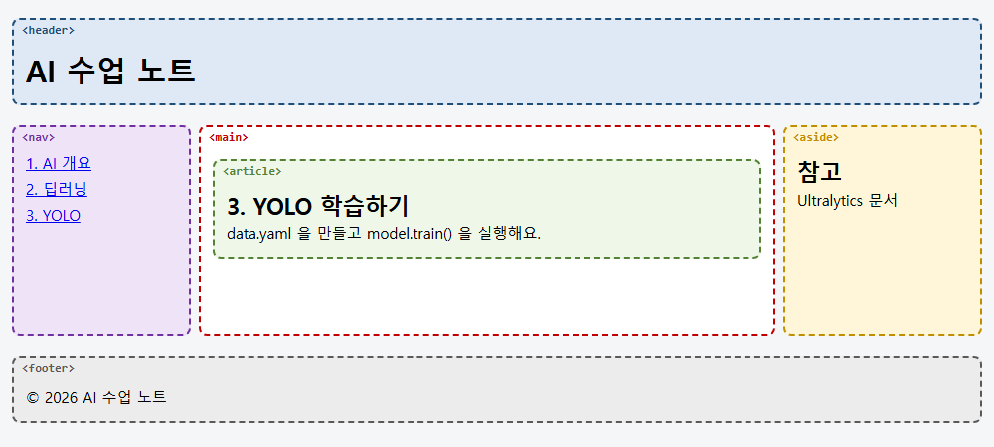
▲ 브라우저(Edge)로 실제 렌더링한 화면: images/ex04_areas_holy_grail.png
4장 ex03(3단)은 div class="layout"으로 감쌌는데, 여기서는 body 자체가 grid라서 감싸는 div가 필요 없어요. 시맨틱 태그만 남은 가장 깔끔한 구조예요.

7. areas 실전 ② 대시보드
📂 예제 파일 html_css/08_Grid_시맨틱레이아웃/ex05_areas_dashboard.html
📄 ex05_areas_dashboard.html
1 <!DOCTYPE html>
2 <html lang="ko">
3 <head>
4 <meta charset="UTF-8">
5 <meta name="viewport" content="width=device-width, initial-scale=1.0">
6 <title>areas 대시보드</title>
7 <link rel="stylesheet" href="regions.css">
8 <style>
9 body {
10 display: grid;
11 grid-template-columns: 160px 1fr;
12 grid-template-areas:
13 "header header"
14 "nav main"
15 "footer footer";
16 gap: 8px;
17 }
18 header { grid-area: header; }
19 nav { grid-area: nav; }
20 main { grid-area: main; }
21 footer { grid-area: footer; }
22 nav ul { flex-direction: column; gap: 6px; }
23
24 /* main 안에서 또 grid: 영역 안의 영역 */
25 main {
26 display: grid;
27 grid-template-columns: 2fr 1fr;
28 grid-template-areas:
29 "stats stats"
30 "chart log";
31 gap: 8px;
32 }
33 .stats { grid-area: stats; display: grid; grid-template-columns: repeat(3, 1fr); gap: 8px; }
34 .stats h2 { grid-column: 1 / -1; } /* 제목은 세 칸 전체 */
35 .chart { grid-area: chart; min-height: 120px; }
36 .log { grid-area: log; }
37 </style>
38 </head>
39 <body>
40 <header>
41 <h1>탐지 관리자</h1>
42 </header>
43 <nav aria-label="관리 메뉴">
44 <ul><li><a href="#">대시보드</a></li><li><a href="#">기록</a></li><li><a href="#">모델</a></li></ul>
45 </nav>
46 <main>
47 <section class="stats" aria-labelledby="s1">
48 <h2 id="s1">오늘 요약</h2>
49 <article><h3>업로드</h3><p>128</p></article>
50 <article><h3>탐지</h3><p>412</p></article>
51 <article><h3>신뢰도</h3><p>0.81</p></article>
52 </section>
53 <section class="chart" aria-labelledby="s2">
54 <h2 id="s2">시간대별 탐지</h2>
55 <p>(그래프 자리)</p>
56 </section>
57 <section class="log" aria-labelledby="s3">
58 <h2 id="s3">최근 기록</h2>
59 <p>10:21 bottle 0.92</p>
60 </section>
61 </main>
62 <footer>
63 <p>v1.2</p>
64 </footer>
65 </body>
66 </html>

🔎 한 줄씩 읽기
줄 | 코드 | 설명
14 | "nav main" | 페이지 구도: 왼쪽 메뉴 + 본문
24 | /* main 안에서 또 grid: 영역 안의 영역 */ | ⭐ 4장 "중첩 구도"를 grid로: main도 grid 컨테이너
29 | "stats stats" | 요약 카드 줄은 두 칸 전체
30 | "chart log"; | 그래프(2fr) + 기록(1fr)
33 | .stats { grid-area: stats; display: grid; grid-template-columns: repeat(3, 1fr); gap: 8px; } | 세 번째 단계 grid: 카드 3개
34 | .stats h2 { grid-column: 1 / -1; } /* 제목은 세 칸 전체 */ | 제목만 한 줄 전체

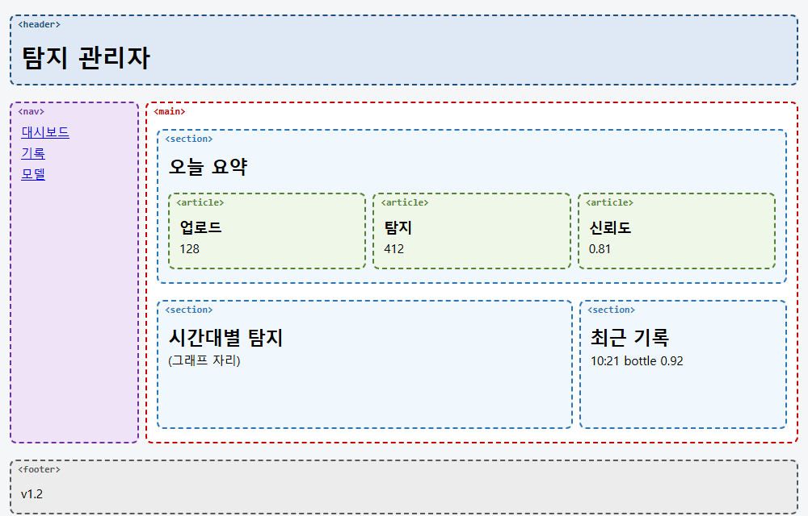
▲ 브라우저(Edge)로 실제 렌더링한 화면: images/ex05_areas_dashboard.png

8. areas 실전 ③ AI 탐지 서비스
📂 예제 파일 html_css/08_Grid_시맨틱레이아웃/ex06_areas_ai_service.html
📄 ex06_areas_ai_service.html
1 <!DOCTYPE html>
2 <html lang="ko">
3 <head>
4 <meta charset="UTF-8">
5 <meta name="viewport" content="width=device-width, initial-scale=1.0">
6 <title>areas AI 서비스</title>
7 <link rel="stylesheet" href="regions.css">
8 <style>
9 main {
10 display: grid;
11 grid-template-columns: 1fr 1fr 220px;
12 grid-template-areas:
13 "hero hero hero"
14 "upload result guide";
15 gap: 8px;
16 }
17 .hero { grid-area: hero; text-align: center; }
18 .upload { grid-area: upload; }
19 .result { grid-area: result; }
20 .guide { grid-area: guide; }
21 .result img { width: 100%; height: auto; }
22 header { display: flex; align-items: center; justify-content: space-between; } /* flex + grid 함께 */
23 </style>
24 </head>
25 <body>
26 <header>
27 <h1>FloatWatch</h1>
28 <nav aria-label="주 메뉴">
29 <ul><li><a href="#upload">탐지하기</a></li><li><a href="#result">결과</a></li></ul>
30 </nav>
31 </header>
32 <main>
33 <section class="hero" aria-labelledby="t">
34 <h2 id="t">사진 한 장으로 바다 쓰레기 찾기</h2>
35 </section>
36 <section class="upload" id="upload" aria-labelledby="u">
37 <h2 id="u">사진 올리기</h2>
38 <form action="/detect" method="post" enctype="multipart/form-data">
39 <input type="file" name="file" aria-label="사진 파일">
40 <button type="submit">탐지</button>
41 </form>
42 </section>
43 <section class="result" id="result" aria-labelledby="r">
44 <h2 id="r">탐지 결과</h2>
45 <figure>
46 <img src="images/thumb.svg" alt="탐지 결과 이미지" width="320" height="200">
47 <figcaption>bottle 1개</figcaption>
48 </figure>
49 </section>
50 <aside class="guide" aria-labelledby="g">
51 <h2 id="g">사용 안내</h2>
52 <p>PNG · JPG</p>
53 </aside>
54 </main>
55 <footer>
56 <p>© 2026 FloatWatch 팀</p>
57 </footer>
58 </body>
59 </html>

🔎 한 줄씩 읽기
줄 | 코드 | 설명
13 | "hero hero hero" | 히어로 한 줄 전체
14 | "upload result guide"; | 업로드 · 결과 · 안내를 나란히
21 | .result img { width: 100%; height: auto; } | 결과 이미지를 칸 너비에 맞추기
22 | header { display: flex; align-items: center; justify-content: space-between; } /* flex + grid 함께 */ | ⭐ 페이지 구도는 grid, 영역 안의 줄 세우기는 flex — 가장 흔한 조합

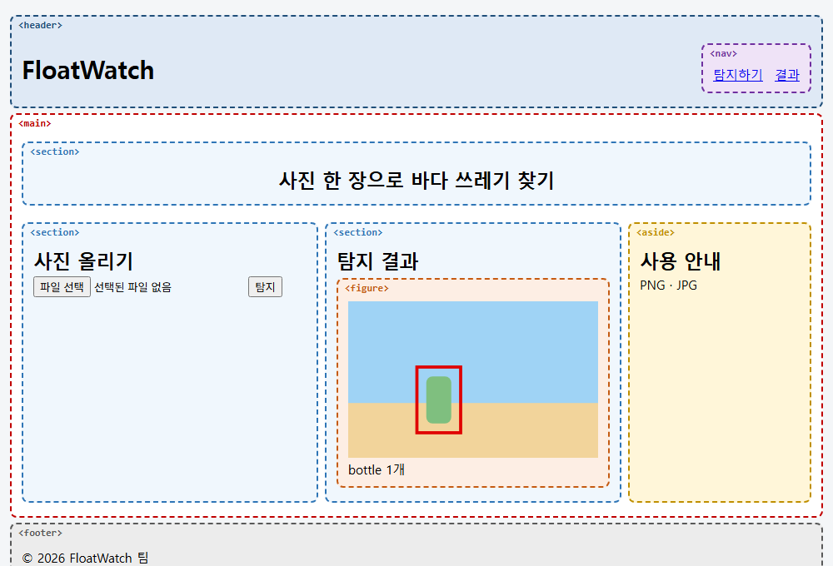
▲ 브라우저(Edge)로 실제 렌더링한 화면: images/ex06_areas_ai_service.png

9. 같은 HTML, 세 가지 구도
세 파일의 HTML은 완전히 같아요. CSS의 grid-template-areas만 다르게 썼어요. 시맨틱 구조를 잘 잡아 두면 HTML을 건드리지 않고 화면 구도를 마음대로 바꿀 수 있어요.
📂 예제 파일 html_css/08_Grid_시맨틱레이아웃/ex07a_layout.html
📄 ex07a_layout.html
1 <!DOCTYPE html>
2 <html lang="ko">
3 <head>
4 <meta charset="UTF-8">
5 <meta name="viewport" content="width=device-width, initial-scale=1.0">
6 <title>구도 A</title>
7 <link rel="stylesheet" href="regions.css">
8 <style>
9 body { display: grid; gap: 8px; min-height: 330px; }
10 header { grid-area: header; } nav { grid-area: nav; } main { grid-area: main; }
11 aside { grid-area: aside; } footer { grid-area: footer; }
12 /* 구도 A: 3단 */
13 body {
14 grid-template-columns: 140px 1fr 160px;
15 grid-template-areas:
16 "header header header"
17 "nav main aside"
18 "footer footer footer";
19 }
20 nav ul { flex-direction: column; }
21 </style>
22 </head>
23 <body>
24 <header><h1>FloatWatch</h1></header>
25 <nav aria-label="주 메뉴"><ul><li><a href="#">탐지</a></li><li><a href="#">기록</a></li></ul></nav>
26 <main><h2>탐지 결과</h2><p>객체 2개</p></main>
27 <aside aria-label="안내"><p>사용 안내</p></aside>
28 <footer><p>© 2026</p></footer>
29 </body>
30 </html>

🔎 한 줄씩 읽기
줄 | 코드 | 설명
17 | "nav main aside" | 구도 A: 3단

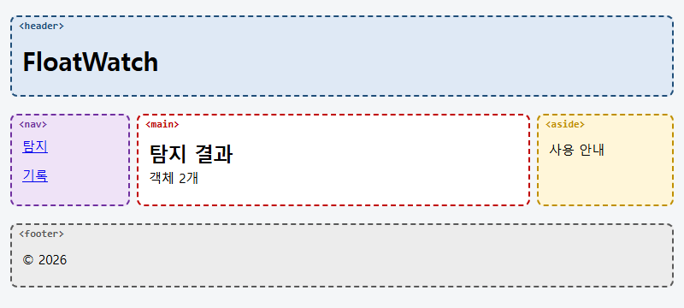
▲ 브라우저(Edge)로 실제 렌더링한 화면: images/ex07a_layout.png
📂 예제 파일 html_css/08_Grid_시맨틱레이아웃/ex07b_layout.html
📄 ex07b_layout.html
1 <!DOCTYPE html>
2 <html lang="ko">
3 <head>
4 <meta charset="UTF-8">
5 <meta name="viewport" content="width=device-width, initial-scale=1.0">
6 <title>구도 B</title>
7 <link rel="stylesheet" href="regions.css">
8 <style>
9 body { display: grid; gap: 8px; min-height: 330px; }
10 header { grid-area: header; } nav { grid-area: nav; } main { grid-area: main; }
11 aside { grid-area: aside; } footer { grid-area: footer; }
12 /* 구도 B: 메뉴는 위로, 사이드바는 왼쪽으로 */
13 body {
14 grid-template-columns: 180px 1fr;
15 grid-template-areas:
16 "header header"
17 "nav nav"
18 "aside main"
19 "footer footer";
20 }
21 </style>
22 </head>
23 <body>
24 <header><h1>FloatWatch</h1></header>
25 <nav aria-label="주 메뉴"><ul><li><a href="#">탐지</a></li><li><a href="#">기록</a></li></ul></nav>
26 <main><h2>탐지 결과</h2><p>객체 2개</p></main>
27 <aside aria-label="안내"><p>사용 안내</p></aside>
28 <footer><p>© 2026</p></footer>
29 </body>
30 </html>

🔎 한 줄씩 읽기
줄 | 코드 | 설명
17 | "nav nav" | 구도 B: 메뉴를 가로 한 줄로
18 | "aside main" | 사이드바를 왼쪽으로 (HTML 순서는 main이 먼저인데도!)

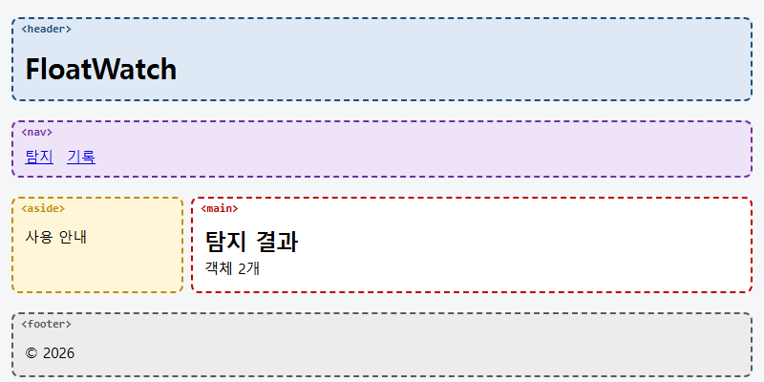
▲ 브라우저(Edge)로 실제 렌더링한 화면: images/ex07b_layout.png
📂 예제 파일 html_css/08_Grid_시맨틱레이아웃/ex07c_layout.html
📄 ex07c_layout.html
1 <!DOCTYPE html>
2 <html lang="ko">
3 <head>
4 <meta charset="UTF-8">
5 <meta name="viewport" content="width=device-width, initial-scale=1.0">
6 <title>구도 C</title>
7 <link rel="stylesheet" href="regions.css">
8 <style>
9 body { display: grid; gap: 8px; min-height: 330px; }
10 header { grid-area: header; } nav { grid-area: nav; } main { grid-area: main; }
11 aside { grid-area: aside; } footer { grid-area: footer; }
12 /* 구도 C: 모바일처럼 한 줄 (9장 반응형에서 사용) */
13 body {
14 grid-template-columns: 1fr;
15 grid-template-areas:
16 "header"
17 "nav"
18 "main"
19 "aside"
20 "footer";
21 }
22 </style>
23 </head>
24 <body>
25 <header><h1>FloatWatch</h1></header>
26 <nav aria-label="주 메뉴"><ul><li><a href="#">탐지</a></li><li><a href="#">기록</a></li></ul></nav>
27 <main><h2>탐지 결과</h2><p>객체 2개</p></main>
28 <aside aria-label="안내"><p>사용 안내</p></aside>
29 <footer><p>© 2026</p></footer>
30 </body>
31 </html>

🔎 한 줄씩 읽기
줄 | 코드 | 설명
16 | "header" | 구도 C: 한 줄에 하나씩 (모바일)
19 | "aside" | 좁은 화면에서는 사이드바가 본문 아래로

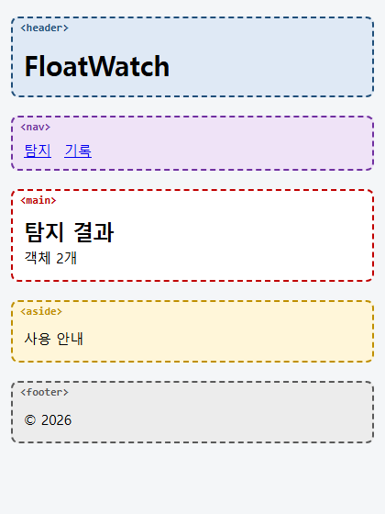
▲ 브라우저(Edge)로 실제 렌더링한 화면: images/ex07c_layout.png
9장에서는 미디어 쿼리로 화면 너비에 따라 A ↔ C를 자동으로 바꿔요.
⚠️ 보이는 순서 ≠ 읽는 순서
구도 B처럼 aside를 왼쪽에 둬도, 화면 낭독기와 Tab 키는 HTML 순서(main → aside)를 따라요. 그래서 HTML은 중요한 것(main)을 먼저 쓰고, 보이는 위치는 CSS로 정하는 것이 좋아요.

10. 정리
속성 | 어디에 | 뜻
display: grid | 부모 | grid 시작
grid-template-columns | 부모 | 열 너비들
grid-template-rows | 부모 | 행 높이들
grid-template-areas | 부모 | ⭐ 영역 이름으로 구도 그리기
gap | 부모 | 칸 사이 간격
grid-area: 이름 | 자식 | ⭐ 이 태그가 들어갈 영역
grid-column: span 2 | 자식 | 여러 칸 차지
grid-column: 1 / -1 | 자식 | 처음부터 끝까지

💡 게임으로 연습하기
"Grid Garden"(당근밭에 물 주기 게임)을 검색해 보세요. grid-column, grid-row, grid-template을 28단계로 연습할 수 있어요.

연습문제
먼저 스스로 풀어 보고, 막히면 다음 쪽의 정답을 확인하세요. 정답 코드는 모두 실제로 실행해 확인한 코드예요.
문제 1. 문제1.html: 잡지 표지 구도를 만드세요. main 안에 특집 article(왼쪽, 두 줄 높이), 작은 article 2개(오른쪽 위·아래), 광고 aside(맨 아래 전체). grid-template-areas를 쓰고 regions.css로 확인하세요.
문제 2. ex04_areas_holy_grail.html에서 aside를 없애고 main이 그 자리까지 넓게 차지하게 하려면 grid-template-areas의 둘째 줄을 어떻게 바꿔야 할까요?

연습문제 정답 및 해설

문제 1 정답
📂 예제 파일 html_css/08_Grid_시맨틱레이아웃/연습문제_정답/문제1.html
📄 문제1.html
1 <!DOCTYPE html>
2 <html lang="ko">
3 <head>
4 <meta charset="UTF-8">
5 <meta name="viewport" content="width=device-width, initial-scale=1.0">
6 <title>매거진 구도</title>
7 <link rel="stylesheet" href="regions.css">
8 <style>
9 main {
10 display: grid;
11 grid-template-columns: 2fr 1fr;
12 grid-template-areas:
13 "top a"
14 "top b"
15 "ad ad";
16 gap: 8px;
17 }
18 .top { grid-area: top; }
19 .a { grid-area: a; }
20 .b { grid-area: b; }
21 .ad { grid-area: ad; }
22 </style>
23 </head>
24 <body>
25 <header><h1>AI 매거진</h1></header>
26 <main>
27 <article class="top"><h2>이달의 특집: 객체 탐지</h2><p>YOLO 가 바꾼 세상</p></article>
28 <article class="a"><h2>labelImg 꿀팁</h2></article>
29 <article class="b"><h2>데이터 증강</h2></article>
30 <aside class="ad" aria-label="광고"><p>AI 카메라 할인</p></aside>
31 </main>
32 <footer><p>© 2026 AI 매거진</p></footer>
33 </body>
34 </html>

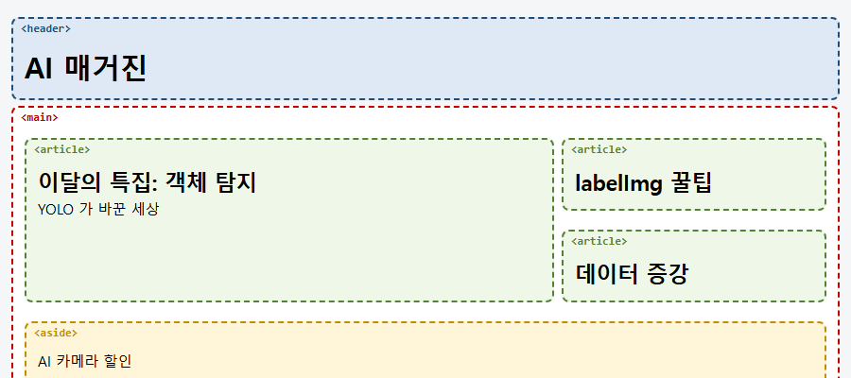
▲ 브라우저(Edge)로 실제 렌더링한 화면: images/answer01.png

문제 2 정답
"nav main main"으로 바꾸면 돼요. 같은 이름을 이어 쓰면 그 영역이 넓어져요. HTML에서 aside 태그도 지우거나, 남겨 둔다면 aside { display: none; }으로 숨겨요.

